Rodekool met braadworst en krieltjes
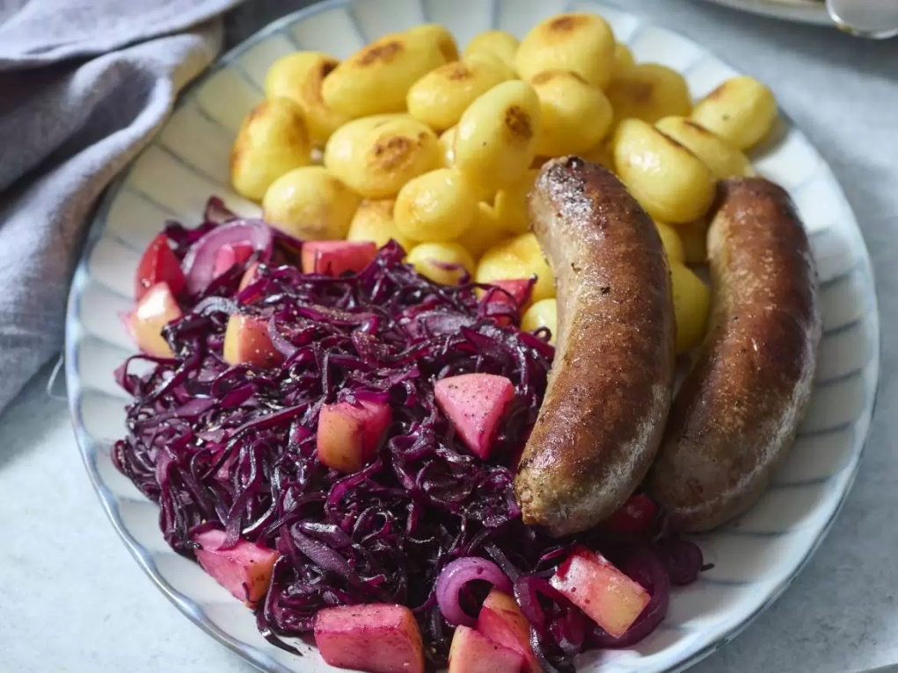
Ingrediënten: 4 personen
4 eetlepels olijfolie 900 gram krieltjes
4 braadworsten 1 rode ui
0.5 rodekool (geschaafd) 1 appel (in blokjes)
3 eetlepels balsamicoazijn 1 eetlepel appelstroop

Bereiden:
Verhit 1 eetlepel olijfolie in een koekenpan en bak hierin de krieltjes in circa 15 minuten gaar en goudbruin. Verhit 1 eetlepel olijfolie in een andere koekenpan en bak hierin de worsten in circa 13 minuten rondom gaar en goudbruin.
Verhit de overige olijfolie in een wok of hapjespan en voeg de ui, rodekool, appel, azijn en appelstroop toe. Roerbak circa 10 minuten op een hoge stand. Breng op smaak met zout en peper.
Serveer de krieltjes met de worst en de geroerbakte kool.

